Министерство образования Республики Беларусь Учреждение образования

«Брестский Государственный технический университет» Кафедра ИИТ

# Лабораторная работа №4

**по дисциплине “Современные платформы программирования”**

**Выполнил:** Студент 3 курса Группы ПО-8

Кодиров Б.Т. **Проверил:** Крощенко А.А.

Брест 2024

**Цель работы:** приобрести практические навыки в области объектно- ориентированного проектирования.

**Задание 1.** Реализовать указанный класс, включив в него вспомогательный внутренний класс или классы. Реализовать 2-3 метода (на выбор). Продемонстрировать использование реализованных классов.

Создать класс Notepad (записная книжка) с внутренним классом или классами, с помощью объектов которого могут храниться несколько записей на одну дату.

**Код программы:**

# src/Task1.

# Результат программы:

**Задание 2.** Реализовать агрегирование. При создании класса агрегируемый класс объявляется как атрибут(локальная переменная, параметр метода). Включить в каждый класс 2-3 метода на выбор. Продемонстрировать использование разработанных классов.

Создать класс Строка, используя классы Слово, Символ.

**Код программы:**

# src/Task2.

# Результат программы:

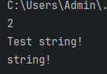

**Задание 3.** Построить модель программной системы с применением отношений (обобщения, агрегации, ассоциации, реализации) между классами. Задать атрибуты и методы классов. Реализовать (если необходимо) дополнительные классы. Продемонстрировать работу разработанной системы.

Система Факультет. Преподаватель объявляет запись на Курс. Студент записывается на Курс, обучается и по окончании Преподаватель выставляет Оценку, которая сохраняется в Архиве. Студентов, Преподавателей и Курсов при обучении может быть несколько.

**Код программы:**

# src/Task3.

# Результат программы:

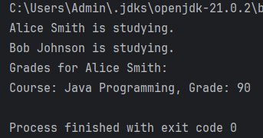

**Вывод:** приобрели практические навыки в области объектно- ориентированного проектирования.